 |  |  |  |  | Приложение №1 к Порядку составления и утверждения
 |  |  |  |  | плана финансово-хозяйственной деятельности
 |  |  |  |  | муниципальных учреждений, находящихся в ведении
 |  |  |  |  | исполнительного комитета Нижнекамского муниципального
 |  |  |  |  | района Республики Татарстан
 |  |  |  |  | от "28"марта 2017 г. № 213
 |  |  |  |  | УТВЕРЖДАЮ
 |  |  |  |  | заместитель Руководителя Исполнительного комитета
 |  |  |  |  | Нижнекамского муниципального района
 |  |  |  |  | (наименование должности лица, утверждающего документ)
 |  |  |  |  |  |  | А.Р. Фаретдинов
 |  |  |  |  | (подпись) |  | (расшифровка подписи)
 |  |  |  |  | "01" января 2019 г. № ________
План финансово-хозяйственной деятельности
на 2019 год
 |  |  |  |  |  |  |  | КОДЫ
"_01___" ___января_____ 2019 г. |  |  |  |  |  |  | Форма по КФД
 |  | Муниципальное автономное дошкольное образовательное учреждение «Центр развития ребенка -детский сад№92 «Ладушки» НМР РТ |  |  |  |  | Дата
Наименование муниципального учреждения (подразделения)
 |  |  |  |  |  |  | по ОКПО | 50629849
ИНН / КПП |  | 1651072409 / 165101001
Единица измерения, руб
Наименование органа, осуществляющего функции и полномочия учредителя |  | Исполнительный комитет Нижнекамского муниципального района РТ
 |  |  |  |  |  |  | по ОКЕИ | 383
Адрес фактического местонахождения муниципального учреждения (подразделения)
 |  | 423587, Республика Татарстан. г.Нижнекамск, ул. пр-кт Мира дом 99
 | 1. Сведения о деятельности муниципального учреждения
1.1 Цели деятельности муниципального учреждения (подразделения):
Основными целями деятельности Учреждения является воспитание детей дошкольного возраста, охрана и укрепление их физического и психического здоровья, развитие индивидуальных способностей. Основными целями деятельности Учреждения является воспитание детей дошкольного возраста, охрана и укрепление их физического и психического здоровья, развитие индивидуальных способностей.
1.2 Виды деятельности муниципального учреждения (подразделения):
Общеобразовательный вид
1.3 Перечень муниципального услуг (работ), определенных в муниципальном задании:
Присмотр и уход; Реализация основных общеобразовательных программ дошкольного образования.
1.4 Перечень услуг (работ), осуществляемых на платной основе:
Обучение по дополнительным образовательным программам; изучение специальных дисциплин сверх часов программы по данной дисциплине, предусмотренной учебным планом; услуги психологической службы; кружки по интересам; спортивно-оздоровительные мероприятия; услуги логопеда; вокально – хоровая студия; изобразительная деятельность; хореография; детское музыкально-театральное творчество; обучение английскому языку; подготовка к школе; проведение репетиторства и консультаций в учреждении; иные услуги, сопутствующие образовательным.
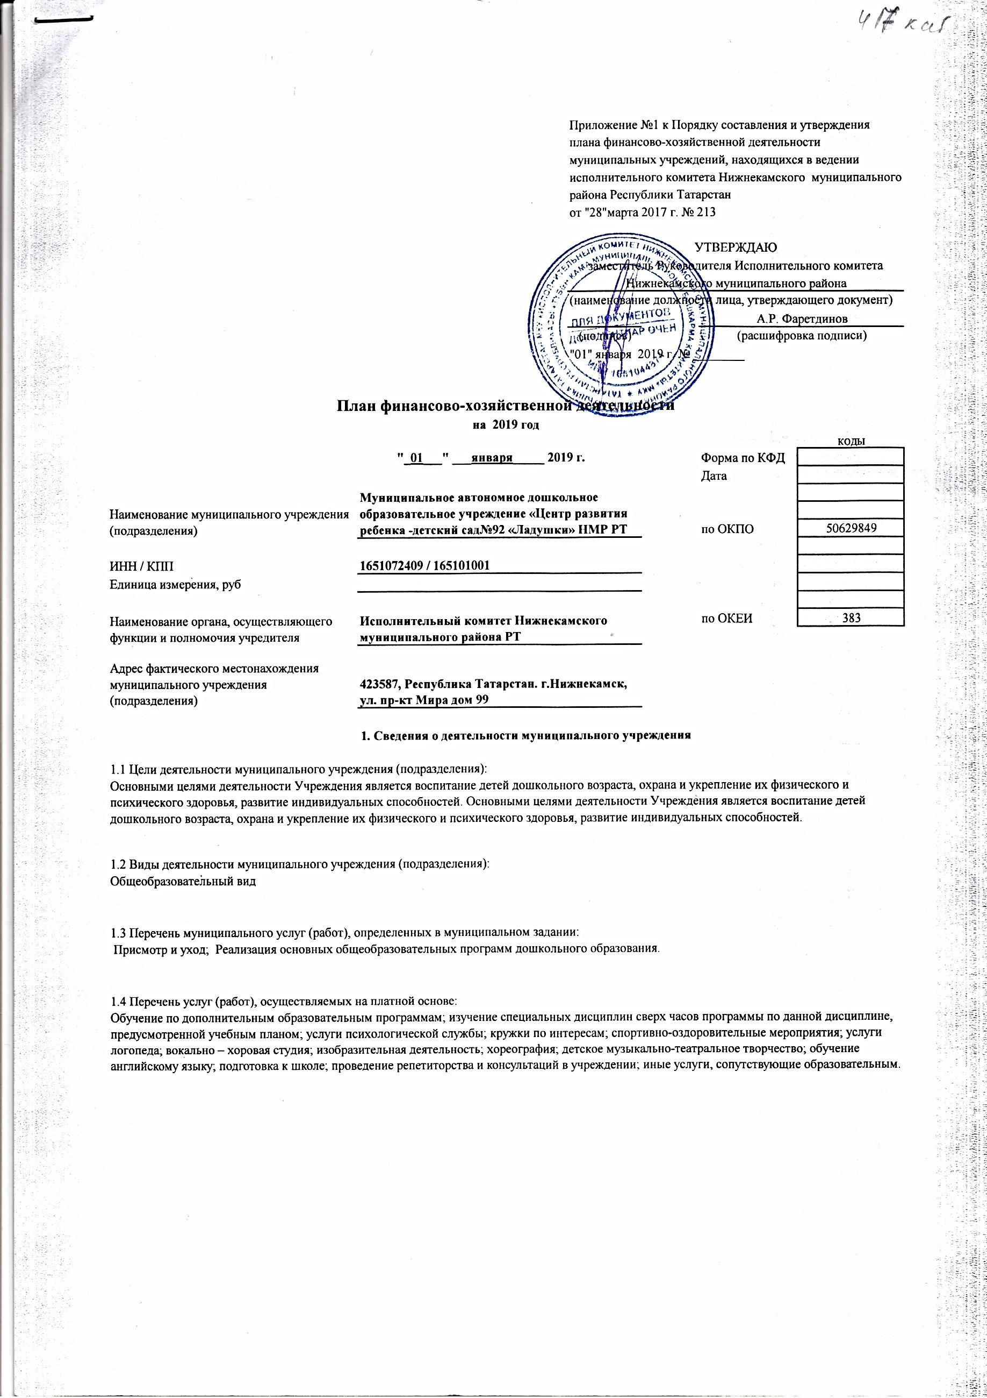
2. Показатели финансового состояния учреждения (подразделения) на последнюю отчетную дату
Наименование показателя |  | Сумма, тыс. руб.
Нефинансовые активы, всего: |  | 164 135 573,58
 | из них:
 | недвижимое имущество, всего: | -
 | в том числе:
 | остаточная стоимость | 121 825 730,47
 | особо ценное движимое имущество, всего: | -
 | в том числе:
 | остаточная стоимость | -
Финансовые активы, всего: |  | 1 176 016,78
 | из них:
 | денежные средства учреждения, всего | 618 636,27
 | в том числе:
 | денежные средства учреждения на счетах | 618 636,27
денежные средства учреждения, размещенные на депозиты в кредитной организации
 | иные финансовые инструменты | -
 | дебиторская задолженность по доходам | -
 | дебиторская задолженность по расходам | -
Обязательства, всего: |  | -
 | из них:
 | долговые обязательства | -
 | кредиторская задолженность: | -
 | в том числе:
 | просроченная кредиторская задолженность | -

3. Показатели по поступлениям и выплатам учреждения (подразделения)
Наименование показателя | Код строки | Код по бюджетной классификации Российской Федерации  Т20 | Объем финансового обеспечения, руб.  (с точностью до двух знаков после запятой - 0,00)
Наименование показателя | Код строки | Код по бюджетной классификации Российской Федерации  Т20 | Всего |  |  | в том числе:
 |  |  |  |  |  | субсидия на финансовое обеспечение выполнения государственного (муниципального) задания  ЛАГ,ЛБГ |  |  | субсидии на финансовое обеспечение выполнения государственного задания из бюджета ФОМС |  | субсидии, предоставляемые в соответствии с абзацем вторым пункта 1 статьи 78.1 Бюджетного кодекса Российской Федерации  ЛАО, ЛБО  (иные цели) |  | субсидии на осуществление капитальных вложений |  | средства обязательного медицинского страхования | поступления от оказания услуг (выполнения работ) на платной основе и от иной приносящей доход деятельности
 |  |  |  |  |  |  |  |  |  |  |  |  |  |  |  | всего |  | из них гранты
1 | 2 | 3 | 4 |  |  | 5 |  |  | 5.1 |  | 6 |  | 7 |  | 8 | 9 |  | 10
Поступления от доходов, всего: | 100 | X | 36 415 140,70 |  |  | 34 245 140,70 |  |  | - |  | - |  | - |  | - | 2 170 000,00 |  | -
в том числе:
доходы от собственности | 110 |  | X |  |  | X |  |  | X |  | X |  | X |  | - | - |  | X
доходы от оказания услуг, работ | 120 | 131 | 36 415 140,70 |  |  | 34 245 140,70 |  |  | - |  | X |  | X |  | - | 2 170 000,00 |  | -
доходы от штрафов, пеней, иных сумм принудительного изъятия | 130 |  | X |  |  | X |  |  | X |  | X |  | X |  | X | - |  | X
безвозмездные поступления от наднациональных организаций, правительств иностранных государств, международных финансовых организаций | 140 |  | X |  |  | X |  |  | X |  | X |  | X |  | X | - |  | X
иные субсидии, предоставленные из бюджета | 150 |  | X |  |  | X |  |  | X |  | - |  | - |  | X | X |  | X
прочие доходы | 160 |  | - |  |  | - |  |  | - |  | - |  | - |  | - | - |  | -
доходы от операций с активами | 180 | X | X |  |  | X |  |  | X |  | X |  | X |  | X | - |  | X
Выплаты по расходам, всего: | 200 |  | 37 024 268,31 |  |  | 34 616 272,51 |  |  | - |  | - |  | - |  | - | 2 407 995,80 |  | -
в том числе на:
выплаты персоналу всего: | 210 | 111,119,112 | 26 116 025,78 |  |  | 24 520 406,19 |  |  | - |  | - |  | - |  | - | 1 595 619,59 |  | -
из них:
оплата труда и начисления на выплаты по оплате труда | 211 | 111,119 | 26 116 025,78 |  |  | 24 520 406,19 |  |  | - |  | - |  | - |  | - | 1 595 619,59 |  | -
социальные и иные выплаты населению, всего | 220 |  | - |  |  | - |  |  | - |  | - |  | - |  | - | - |  | -
уплату налогов, сборов и иных платежей, всего | 230 | 851,852,853 | 434 930,25 |  |  | 434 930,25 |  |  | - |  | - |  | - |  | - | - |  | -
безвозмездные перечисления организациям | 240 |  | - |  |  | - |  |  | - |  | - |  | - |  | - | - |  | -
прочие расходы (кроме расходов на закупку товаров, работ, услуг) | 250 |  | - |  |  | - |  |  | - |  | - |  | - |  | - | - |  | -
расходы на закупку товаров, работ, услуг, всего | 260 | 243,244 | 10 473 312,28 |  |  | 9 660 936,07 |  |  | - |  | - |  | - |  | - | 812 376,21 |  | -
Поступление финансовых активов, всего: | 300 | X | - |  |  | - |  |  | - |  | - |  | - |  | - | - |  | -
из них:
увеличение остатков средств | 310 |  | - |  |  | - |  |  | - |  | - |  | - |  | - | - |  | -
прочие поступления | 320 |  | - |  |  | - |  |  | - |  | - |  | - |  | - | - |  | -
Выбытие финансовых активов, всего | 400 |  | - |  |  | - |  |  | - |  | - |  | - |  | - | - |  | -
Из них:
уменьшение остатков средств | 410 |  | - |  |  | - |  |  | - |  | - |  | - |  | - | - |  | -
прочие выбытия | 420 |  | - |  |  | - |  |  | - |  | - |  | - |  | - | - |  | -
Остаток средств на начало года | 500 | X | 609 127,61 |  |  | 371 131,81 |  |  | - |  | - |  | - |  | - | 237 995,80 |  | -
Остаток средств на конец года | 600 | X | - |  |  | - |  |  | - |  | - |  | - |  | - | - |  | -

4. Показатели выплат по расходам на закупку товаров, работ, услуг учреждения (подразделения)
Наименование показателя | Код строки | Год начала закупки | Сумма выплат по расходам на закупку товаров, работ и услуг, руб. (с точностью до двух знаков после запятой - 0,00
Наименование показателя | Код строки | Год начала закупки | всего на закупки |  |  | в том числе:
 |  |  |  |  |  | в соответствии с Федеральным законом от 5 апреля 2013 г. N 44-ФЗ "О контрактной системе в сфере закупок товаров, работ, услуг для обеспечения государственных и муниципальных нужд" |  |  |  | в соответствии с Федеральным законом от 18 июля 2011 г. N 223-ФЗ "О закупках товаров, работ, услуг отдельными видами юридических лиц"
Наименование показателя | Код строки | Год начала закупки | на 2019г. очередной финансовый год | на 2020 г. 1-ый год планового периода | на 2021 г. 2-ой год планового периода | на 2019г. очередной финансовый год | на 2020 г. 1-ый год планового периода |  | на 2021 г. 2-ой год планового периода | на 2019г. очередной финансовый год |  | на 2020 г. 1-ый год планового периода | на 2021 г. 2-ой год планового периода
1 | 2 | 3 | 4 | 5 | 6 | 7 | 8 |  | 9 | 10 |  | 11 | 12
Выплаты по расходам на закупку товаров, работ, услуг всего: | 0001 | X | 10 473 312,28 | 10 473 312,28 | 10 473 312,28 | 10 473 312,28 | 10 473 312,28 |  | 10 473 312,28 | - |  | - | -
в том числе: на оплату контрактов заключенных до начала очередного финансового года: | 1001 | X | 5 847 120,19 | 5 847 120,19 | 5 847 120,19 | 5 847 120,19 | 5 847 120,19 |  | 5 847 120,19 | - |  | - | -
на закупку товаров работ, услуг по году начала закупки: | 2001 |  | 4 626 192,09 | 4 626 192,09 | 4 626 192,09 | 4 626 192,09 | 4 626 192,09 |  | 4 626 192,09 | - |  | - | -
Прочая закупка товаров, работ и услуг для обеспечения государственных (муниципальных) нужд |  | 2019 | 4 626 192,09 | 4 626 192,09 | 4 626 192,09 | 4 626 192,09 | 4 626 192,09 |  | 4 626 192,09 | - |  | - | -

5. Сведения о средствах, поступающих во временное распоряжение учреждения (подразделения)
Наименование показателя | Код строки | Сумма (руб., с точностью до двух знаков после запятой - 0,00)
1 | 2 | 3
Остаток средств на начало года | 010 | 9 508,66
Остаток средств на конец года | 020 | -
Поступление | 030 | -
Выбытие | 040 | -

Наименование показателя | Код строки | Сумма (руб., с точностью до двух знаков после запятой - 0,00)
1 | 2 | 3
Объем публичных обязательств, всего: | 010 | -
Объем бюджетных инвестиций (в части переданных полномочий государственного (муниципального) заказчика в соответствии с Бюджетным кодексом Российской Федерации), всего: | 020 | -
Объем средств, поступивших во временное распоряжение, всего: | 030 | -
Согласовано Руководитель департамента по бюджету и финансам НМР РТ |  | С.Н. Логинова
 | (подпись) | (расшифровка подписи)
Заведующий МАДОУ |  | Л.Ф.Софина
 | (подпись) | (расшифровка подписи)
Главный бухгалтер |  | А.Ф.Юлдашева
 | (подпись) | (расшифровка подписи)
Исполнитель |  | А.Ф.Юлдашева
 | (подпись) | (расшифровка подписи)
Телефон | 8(8555) 49-99-76
 | (номер телефона)

